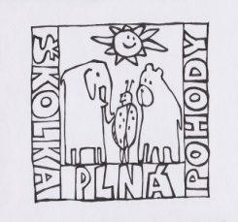
MATEŘSKÁ ŠKOLA OBRNICE, okres MOST, příspěvková organizace,
  - Nová výstavba 168, 435 21 Obrnice
  - IČO : 70982210,
  - Telefonní kontakt: 476 11 82 12, 608 76 33 66
  - e-mail: reditel@msobrnice.cz, www.msobrnice.cz

Distatnční vzdělávání pro předškoláky
Podzimní čarovaní – Cesta skřítka Podzimníčka 2.část
Od 1.11. 2021 – 5. 11. 2021
- Malý, velký, vybarvi podle pokynů
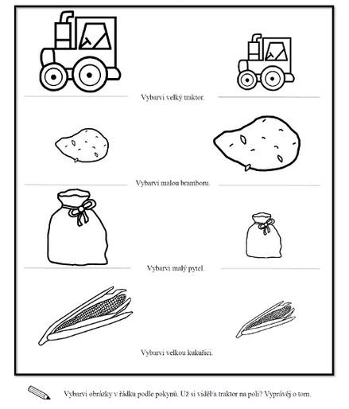
- Přečtěte si s rodiči pohádku, zkuste vyprávět vlastními slovy

O veliké řepě
Žili, byli děd a bába. Jednoho dne děd zasadil řepu, která mu po čase vyrostla a byla převeliká.
Snažil se ji vytáhnout. Tahal, tahal, ale nevytáhl. Přivolal si tedy na pomoc bábu. Bába se chytla dědka, dědek řepy a tahali, tahali, ale nevytáhli.
Tak babka na pomoc přivolala vnučku. Vnučka se chytla babky, babka dědka, dědek řepy a táhli, táhli, ale nevytáhli.
Tak vnučka zavolala psíka. Psík se chytil vnučky, vnučka babky, babka dědka, dědek řepy a táhli, táhli, ale nevytáhli.
Tak psík zavolal na pomoc kočku. Kočka se chytla psíka, psík vnučky, vnučka babky, babka dědka, dědek řepy a táhli, táhli, ale nevytáhli.
Tak kočka zavolala myš. Myš se chytla kočky, kočka psíka, psík vnučky, vnučka babky, babka dědka, dědek řepy a táhli, táhli a najednou řepa udělala „rup“ a byla venku…
- Říkejte, kdo je první, poslední, vepředu, vzadu, uprostřed. Rozstříhejte si obrázek a skládejte
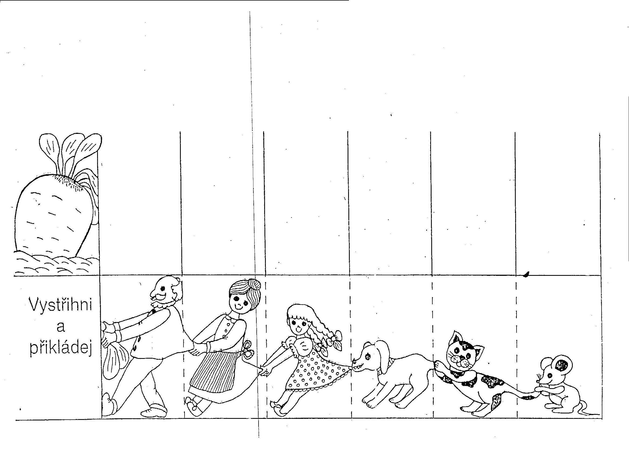

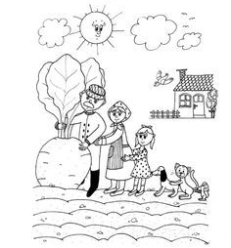
- Popiš, co vidíš na obrázku a vybarvi

Logické myšlení
- Postupujte podle pokynů na pracovním listu

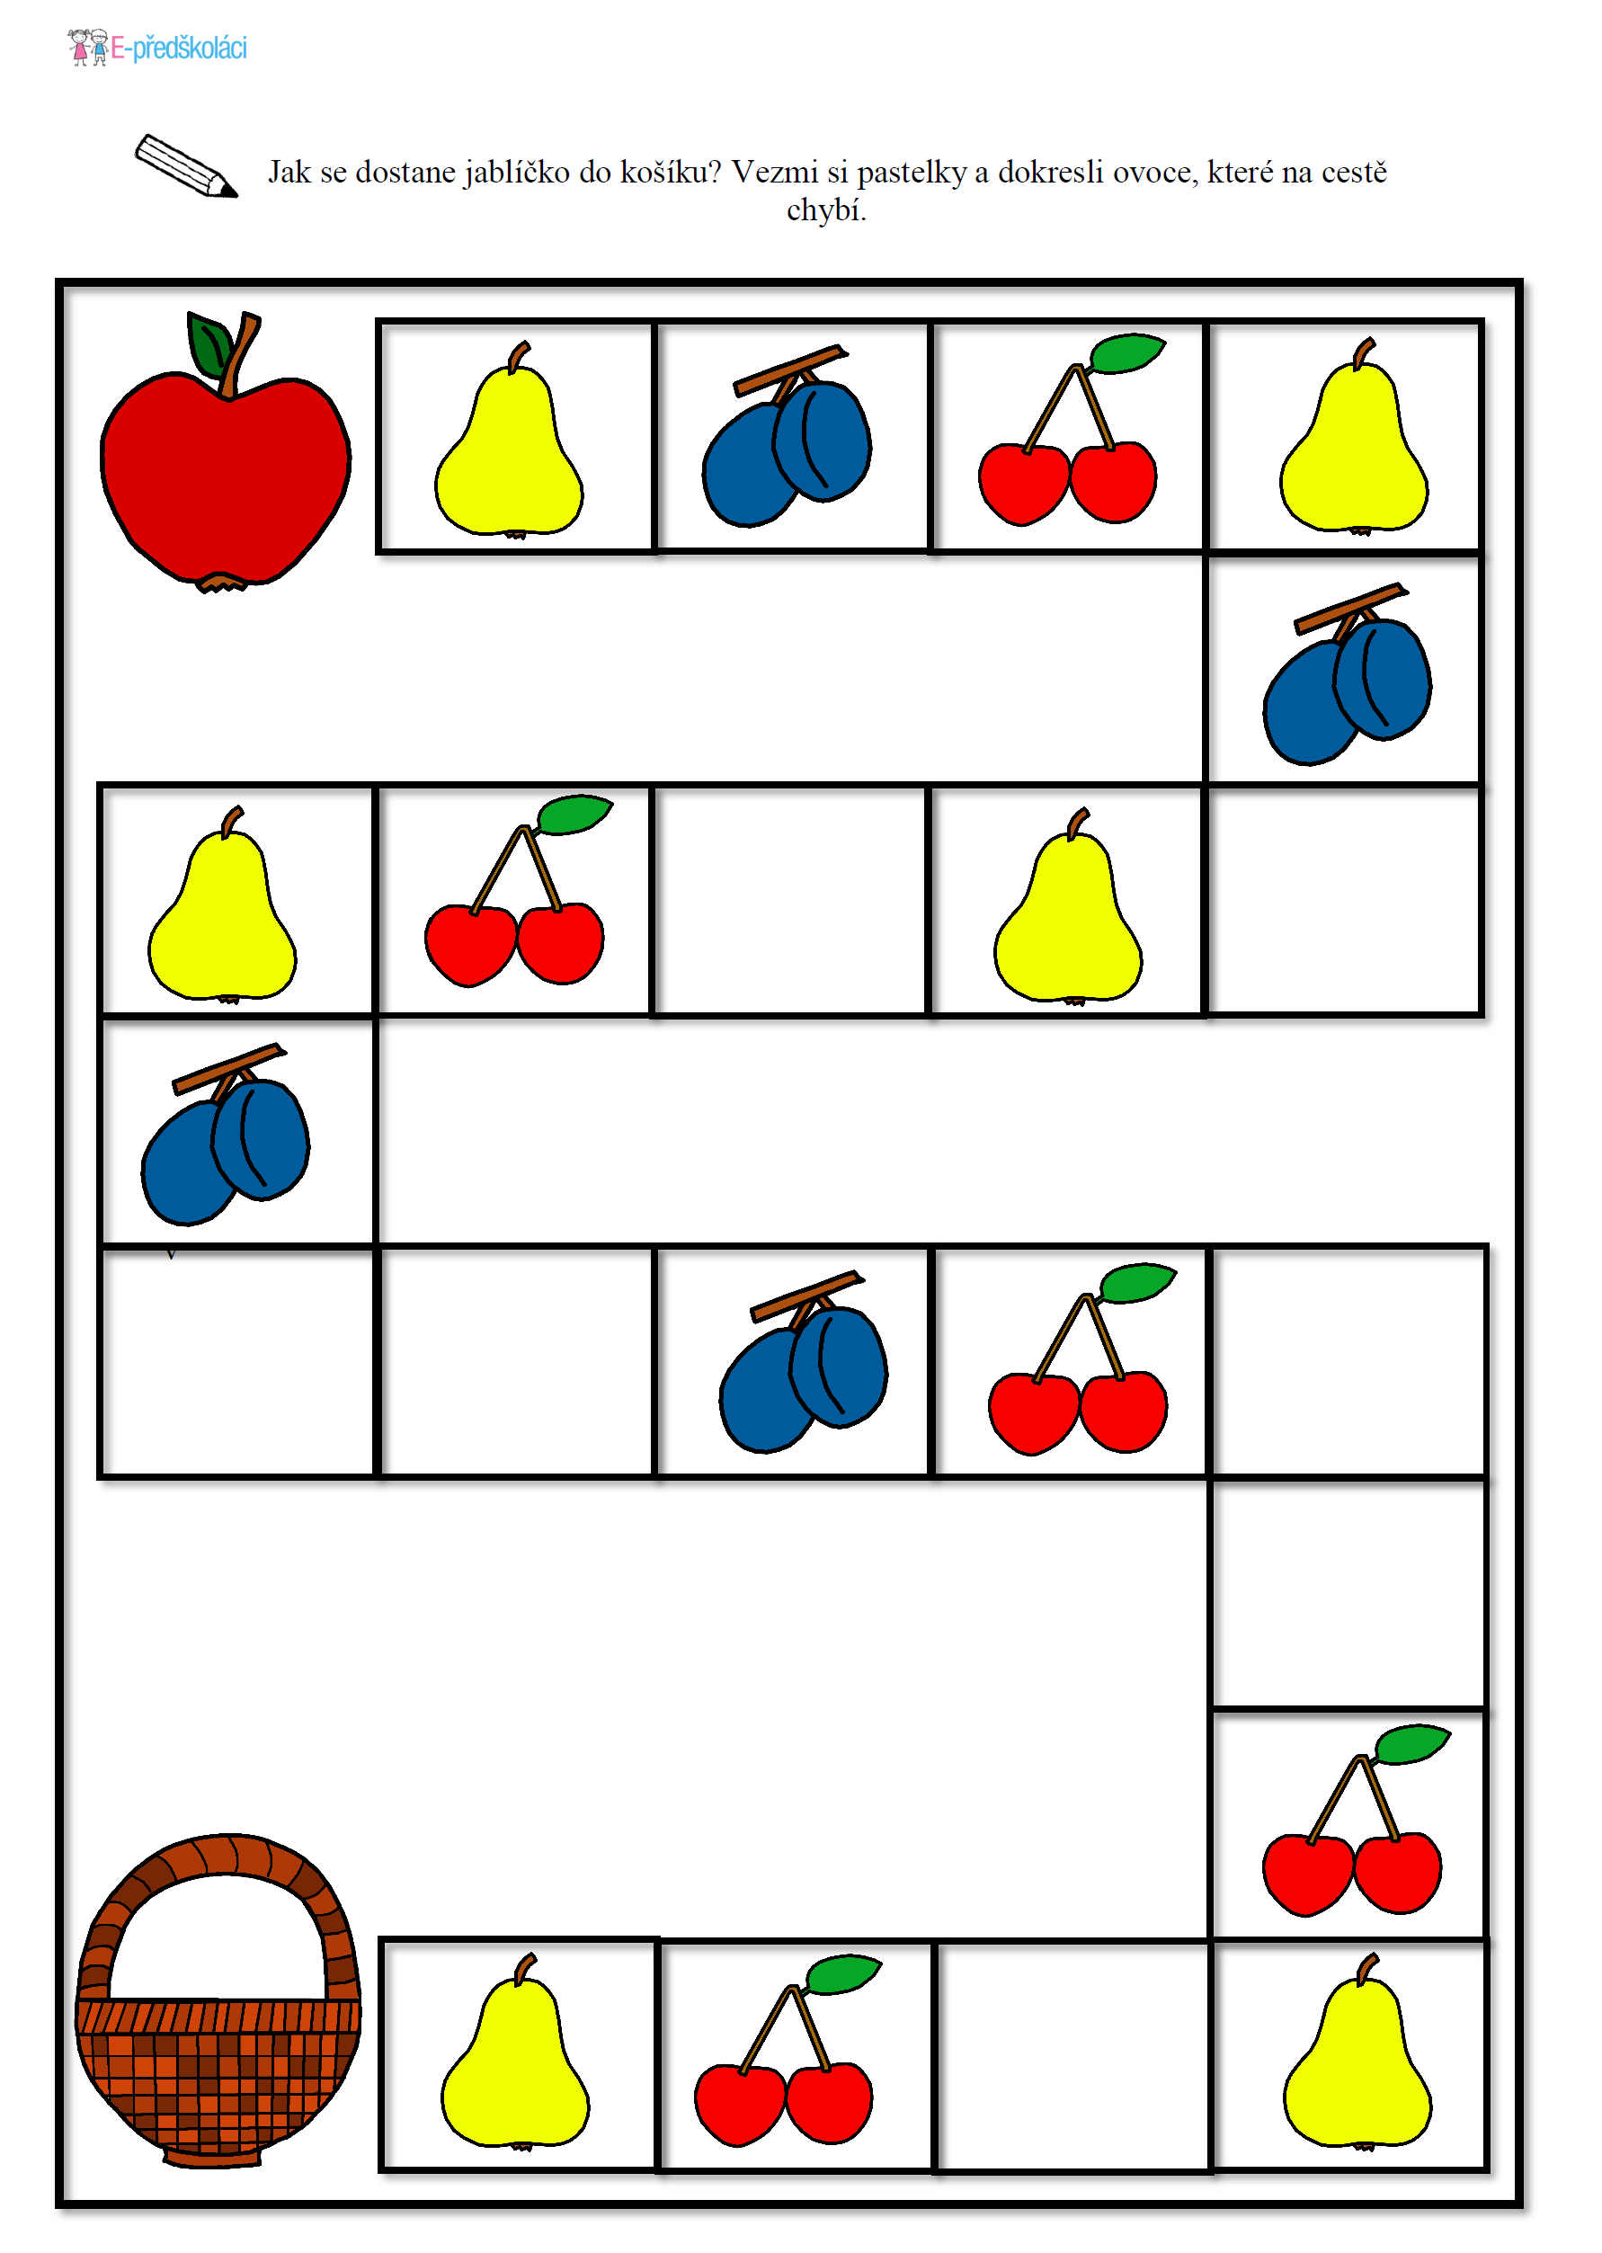

Rozvoj zrakového vnímání
- Překresli správně do druhé poloviny obrázku

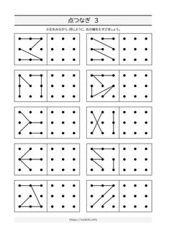

Stíny
- Pojmenuj přírodniny, vytleskej a spočítej počet slabik
- Spoj přírodninu se správným stínem

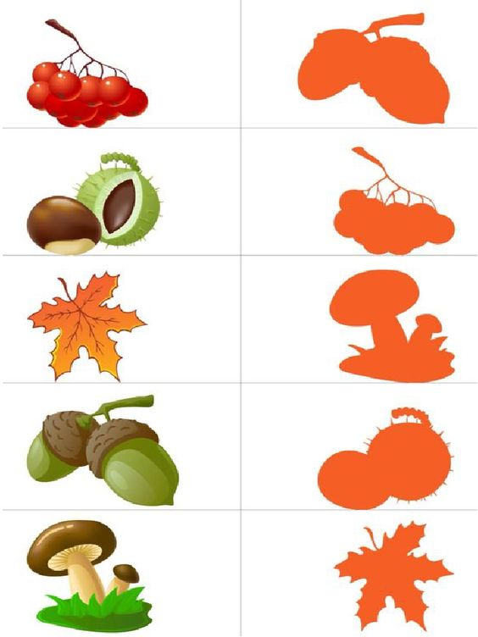

- Spočítej obrázky v rámečku a vybarvi stejný počet koleček.

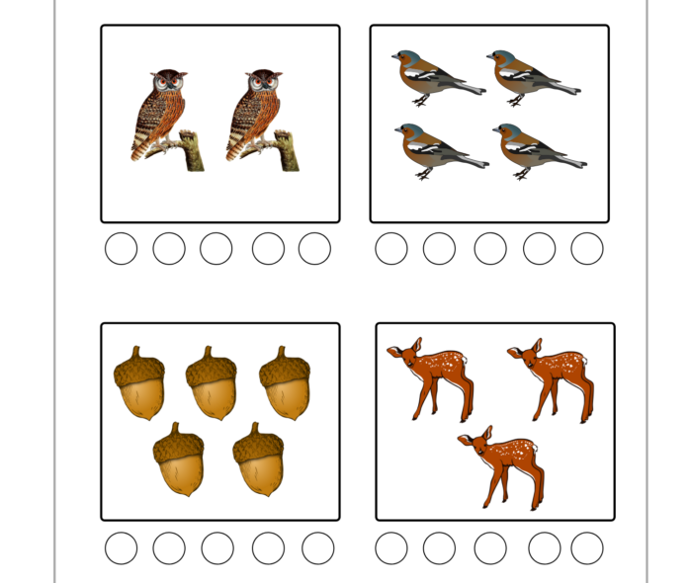

Grafomotorika
- Dokreslete drakovi mašle
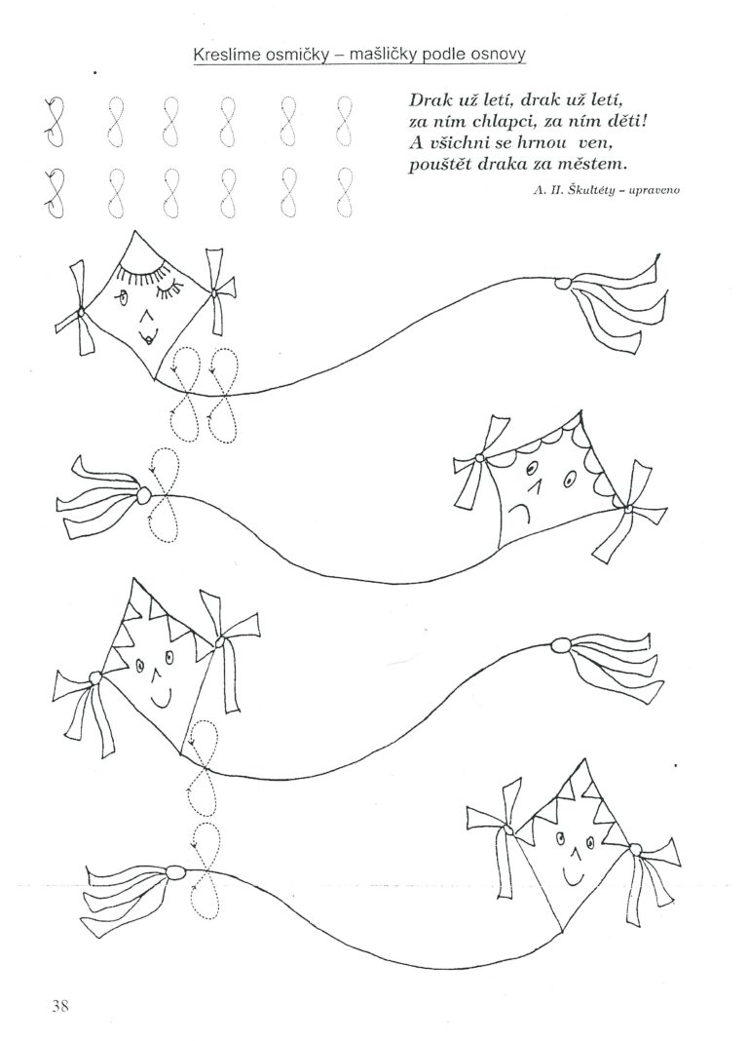
Pohybové aktivity
- Po práci si můžete zacvičit.
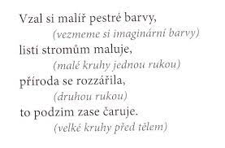
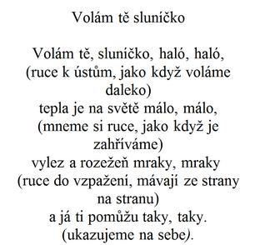
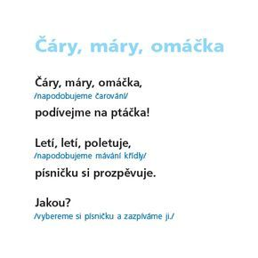
Prostorová orientace
- Rozárka na pasece uviděla krásné hřiby. V každém hříbku ale bydlel červík. Prohlédni si hříbky a zakroužkuj ty, před nimiž leží červík.
- Říkejte, kde je červík, zopakujte si pojmy nahoře, dole, před, za, vedle
- Obrázek si můžete vybarvit
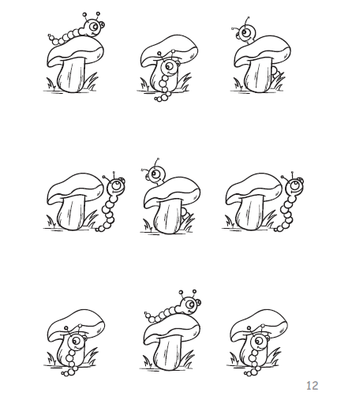
Pro Janičku Apeltauerovou
- Spoj stejné listy
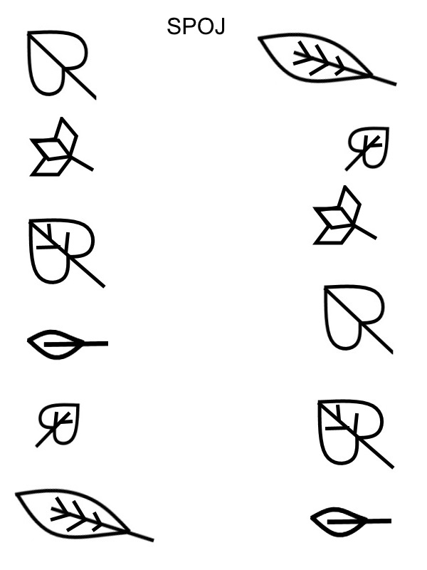

Pro Janičku Apeltauerovou
- Vybarvi a spočítej

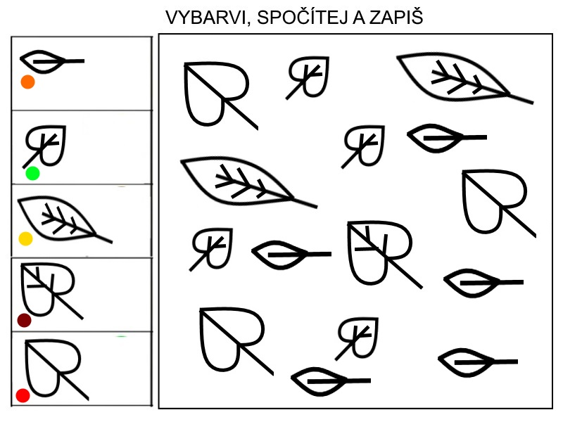

Zdroje
www.pinterest.com
Barevné kamínky, Přikrylová
Seznam. cz
Google. cz
Předškoláci.cz

